El nuevo Mercedes-Benz CLC

23 de abril 2008
Índice | Página
Versión breve  El nuevo Mercedes-Benz CLC:  Un Sportcoupé divertido  De un vistazo:  Equipamiento y detalles técnicos destacados  del nuevo Mercedes-Benz CLC | 2  6

Versión larga

Modelo y concepto: joven y consciente de sí mismo | 9
Diseño: temperamento sobre ruedas | 14
Técnica: diversión de serie | 18
Datos técnicos | 29

Las informaciones y datos contenidos en esta carpeta de prensa se refieren a la gama internacional de modelos Mercedes-Benz. Puede haber divergencias en los distintos países.

El nuevo Mercedes-Benz CLC:

Un Sportcoupé divertido de conducir

Mercedes-Benz presenta el CLC, una nueva gama independiente que constituye un atractivo acceso a la familia de los coupés de la marca alemana. El diseño, la técnica y el equipamiento del Sportcoupé responden a la demanda específica de los jóvenes, que buscan un automóvil con el que experimentar sensaciones y a la vez exigen los niveles de calidad típicos de un Mercedes en seguridad, confort, ecología y funcionalidad. Más de 1.100 componentes del anterior Sportcoupé han sido rediseñados o evolucionados por los especialistas de Mercedes. Entre las innovaciones técnicas más destacadas del CLC se encuentran un nuevo modelo de dirección para conseguir una mayor agilidad en curvas, equipos de infoentretenimiento más modernos con pantalla en color, navegación por DVD o disco duro para toda Europa e interfaz multimedia, así como un motor de cuatro cilindros con 184 CV. El consumo del nuevo modelo se reduce hasta un 10,8 % respecto al anterior.

Con una carrocería de medidas compactas y unas proporciones más acentuadas se ha conseguido una imagen más deportiva para el nuevo CLC. Los diseñadores han creado un frontal y una parte posterior completamente nuevos. El Sportcoupé sigue el moderno lenguaje formal de Mercedes: con una marcada parrilla del radiador tipo coupé en cuyo centro se sitúa la gran estrella Mercedes y con los nuevos faros de proyección. La Clase S, el coupé de lujo de la Clase CL y la Clase C han constituido el ejemplo a seguir. Debajo del gran portón trasero, también de nuevo diseño, se encuentra un maletero de dimensiones variables que puede llegar hasta un volumen de carga de 1.100 litros. Los nuevos pilotos traseros, la larga fila de diodos luminosos de la tercera luz de freno y los parachoques traseros dividen la parte trasera acentuando su anchura.

El interior del nuevo Mercedes-Benz CLC se asemeja a un moderno traje de confección: es confortable y a medida. Asientos deportivos con mayor sujeción lateral, volante multifunción de tres radios, climatizador automático y molduras de aluminio cepillado: todo ello forma parte del equipamiento de serie. Para la configuración personalizada del interior se puede elegir entre tapicería en color negro, gris alpaca y una combinación especialmente atractiva en negro con rojo.

Paquete deportivo: con una nueva dirección y ruedas de 18 pulgadas

El paquete deportivo creado por Mercedes-Benz está pensado para los conductores con ambiciones más deportivas. Se incluyen algunas innovaciones técnicas exclusivas y opciones de equipamiento tales como llantas de aleación de 18 pulgadas, neumáticos anchos, grupos ópticos con marco interior en negro, tren de rodaje deportivo con carrocería más baja, volante deportivo de cuero y molduras de aluminio oscurecido. Otra particularidad que el CLC toma de los coches de competición es el tablero de instrumentos con agujas rojas tanto en el velocímetro como en el cuentarrevoluciones. Cuando se gira la llave de contacto estas agujas giran hasta el límite máximo antes de colocarse en las posiciones de reposo.

El equipamiento de serie del paquete deportivo incluye una nueva dirección aún más directa que mejora aún más la agilidad de la conducción del CLC a la vez que supone un importante incremento de la seguridad. El nuevo modelo se basa en una dirección paramétrica en función de la velocidad y consta, además, de una desmultiplicación variable dependiendo del ángulo de giro. El resultado es que en curvas el conductor apenas ha de girar el volante. El Sportcoupé reacciona con mayor espontaneidad a los movimientos del volante y se caracteriza por una maniobrabilidad aún más deportiva. De este modo, la dirección tan directa también puede contribuir en situaciones críticas (por ejemplo en una maniobra repentina de evasión) a la mejora de la seguridad tal como confirman las pruebas realizadas por los ingenieros de Mercedes.

Motores: reducción del consumo hasta un 10,8 por ciento

Para el nuevo CLC Mercedes-Benz ofrece cuatro motores de cuatro cilindros y dos seis cilindros con un abanico de potencia que va desde los 122 CV hasta los 272 CV. El propulsor de 184 CV del CLC 200 KOMPRESSOR desarrollará 20 CV más que antes y su consumo en ciclo normalizado europeo se sitúa entre sólo 7,8 y 8,2 litros a los 100 kilómetros, es decir, hasta 0,7 litros menos que antes. Con sus modernos motores turbodiesel, el CLC forma parte de la categoría de los coches de cinco litros de consumo medio: el CLC 200 CDI sólo consume de media normalizada entre 5,8 y 6,1 litros/100 kilómetros, es decir hasta un 10,8 por ciento menos que el modelo anterior. Con los modelos CDI, un depósito (62 litros) se traduce en una autonomía superior a los 1.000 kilómetros.

Todas las motorizaciones incorporan de serie el cambio manual de seis velocidades. Como opción Mercedes-Benz también ofrece un cambio automático de cinco marchas para los cuatro cilindros y el cambio automático de siete velocidades 7G-TRONIC para los modelos V6. Con el paquete deportivo el conductor puede accionar el cambio automático mediante las levas de cambio en el volante e insertar cada marcha manualmente para poder aprovechar al máximo el potencial del motor en función de la situación del momento.

Infoentretenimiento: la técnica más reciente para la navegación y el disfrute de la música en un automóvil

Los especialistas de Mercedes han desarrollado una nueva generación de equipos de infoentretenimiento que se incorporarán en el CLC a partir de septiembre de 2008. Se puede elegir entre tres dispositivos que se distinguen, entre otros, por una pantalla a color, doble sintonizador, regulación del volumen en función de la velocidad e interfaz bluetooth para el teléfono móvil. Por primera vez también se pueden conectar al sistema de entretenimiento un “i-Pod”, un lápiz USB u otros dispositivos de audio externos. Un nuevo interfaz multimedia universal (opcional) conecta estos dispositivos al equipo electrónico de a bordo y al sistema de accionamiento del Sportcoupé. De este modo, se pueden ver los títulos de música del “iPod” tanto en el cuadro de instrumentos como en la pantalla a color de la consola central y además se pueden seleccionar cómodamente con las teclas del volante multifunción. Los nuevos equipos Audio 50 APS y COMAND APS incorporan un navegador con DVD o disco duro con datos de toda Europa. En combinación con el cargador de DVD integrado (para seis discos) el equipamiento de serie incluye además el sistema de mando fónico LINGUATRONIC. Mercedes-Benz ha evolucionado el sistema con la introducción de palabras completas, de forma que ahora la gestión del teléfono, del equipo de audio y del navegador resulta aún más cómoda.

Una historia de éxito: el Sportcoupé con un alto potencial de captación de nuevos clientes

El nuevo CLC es el sucesor de un modelo Mercedes de gran éxito por el que se han decidido cerca de 320.000 compradores en todo el mundo desde 2001. La gran mayoría eran clientes nuevos de Mercedes, con aproximadamente un 70%, el Sportcoupé consiguió una cuota de captación muy alta y forma parte de los modelos de mayor éxito con los que Mercedes ha iniciado su ofensiva de productos. Además, con este atractivo modelo de dos puertas la marca alemana ha captado muchos clientes fijos. Más de un 40% de los compradores se decidieron después del Sportcoupé por un modelo Mercedes mayor y hoy conducen un Clase E, CLK o SLK.

Con su diseño atractivo, el equipamiento de gran calidad y una tecnología evolucionada, el nuevo Mercedes-Benz CLC se presenta con un potencial de captación de nuevos clientes aún mayor que el modelo anterior gracias a su diseño atractivo, al equipamiento de primera calidad y a una tecnología aún más evolucionada. En mayo de 2008 el Sportcoupé será presentado por primera vez al público en los concesionarios Mercedes europeos.

Equipamiento y detalles técnicos destacados del nuevo Mercedes-Benz CLC*

Luz de giro: esta función de alumbrado de los faros bixenón aumenta la seguridad en cruces y al circular a baja velocidad por carreteras estrechas con curvas. | opcional en combinación con faros bixenón
Airbags frontales con dos niveles de activación: los airbags frontales se despliegan en dos etapas, en función de la gravedad del impacto. | de serie
Faros bixenón: las lámparas de descarga para las luces de cruce y de carretera aumentan la seguridad al circular de noche. | opcional
Interfaz Bluetooth: permite conectar el teléfono móvil al kit manos libres sin necesidad de cables. | de serie en combinación con Audio 20, Audio 50 APS o  COMAND APS
COMAND APS: los datos del sistema de navegación están memorizados en un disco duro. De ese modo es posible calcular y visualizar la ruta con mayor rapidez en el mapa de carreteras. Se ha integrado además un servidor para ficheros de música, que puede gestionar un máximo de 1000 canciones. | opcional
Dirección más directa: basada en la dirección paramétrica en función de la velocidad, se ha desarrollado una barra de cremallera de desmultiplicación variable y deportiva, para un comportamiento más directo en curvas y por tanto una mayor maniobrabilidad y agilidad. | opcional o incluido en el paquete deportivo
ESP®: este sistema puede reducir el riesgo de derrapaje en situaciones críticas, y advierte al conductor si se aprecian pérdidas de presión en los neumáticos. | de serie
Conexión automática de las luces: un sensor en el parabrisas conecta automáticamente las luces de cruce en la oscuridad. | de serie
Limitador de la fuerza de tensado de los cinturones: si se produce un accidente, esta técnica reduce la presión que ejerce la correa del cinturón sobre el ocupante. | de serie
Pretensores de cinturón: si se detecta un choque, se elimina en fracciones de segundo la holgura de los cinturones de seguridad, reduciéndose por tanto el desplazamiento hacia delante de los ocupantes debido a la inercia. | de serie
Detector de asiento infantil: un sistema de transponder detecta automáticamente la presencia de una silla infantil tipo reboard en el asiento del acompañante y desactiva el airbag frontal de ese lado. | opcional
Climatizador automático THERMATIC: este equipo trabaja con dos zonas de temperatura y ofrece numerosas posibilidades de ajuste para lograr un confort ambiental individual. | de serie
Climatizador automático de confort THERMOTRONIC: este sistema permite configurar dos zonas diferenciadas en el interior del habitáculo, e incluye funciones avanzadas como una ventilación difusa, sin corrientes de aire, y un filtro combinado con sensor de calidad del aire. | opcional
Volante multifunción: el conductor puede manejar la radio, el teléfono, el sistema de navegación, la pantalla y otros equipos utilizando las teclas en el volante. | de serie
Interfaz multimedia: a través de un enchufe en la guantera se pueden conectar dispositivos de audio externos al sistema de entretenimiento integrándolos de este modo en el manejo del CLC. | Opcional en combinación con Audio 20, Audio 50 APS o COMAND APS
Pintura: la nanotecnología mejora la resistencia de la pintura al rayado y aumenta el brillo del acabado. | de serie
LINGUATRONIC: el sistema de mando fónico controla la radio, el reproductor de CD/DVD, el cargador de CD/DVD, el sistema de navegación y el teléfono. Por vez primera el sistema funciona con palabras completas. | opcional;  de serie en combinación con Audio 50 APS con cargador para seis DVD y COMAND APS
Ajuste memorizado: en el asiento del conductor y del acompañante se dispone de tres puestos de memoria para ajustes individuales. También se memorizan los ajustes del volante y de los retrovisores exteriores. | opcional en combinación con el paquete exclusivo
Techo panorámico corredizo: desde el parabrisas hasta la luneta trasera se extiende una superficie acristalada de gran amplitud; la sección delantera puede desplazarse hacia atrás pulsando un botón. | opcional
PARKTRONIC: sensores de ultrasonidos ayudan al conductor al aparcar. | opcional
Airbags laterales: las bolsas de aire laterales disminuyen el riesgo de lesiones a consecuencia de choques laterales. | de serie para el conductor y el acompañante; opcional para las plazas traseras
Cambio automático de siete velocidades 7G-TRONIC: el primer y hasta ahora único cambio automático del mundo con siete velocidades se ofrece como opción en combinación con los motores V6. | opcional
Sistema de sonido: un nuevo equipo multicanal con innovadora tecnología digital ofrece sonido en calidad surround en todas las plazas. En combinación con el reproductor de DVD se logra una reproducción de sonido en calidad Dolby 5.1. | opcional en combinación con uno de los equipos de infoentretenimiento
Tren de rodaje deportivo: la suspensión y la amortiguación presenta un ajuste más rígido; la carrocería ha sido rebajada en 15 mm en el eje delantero y en 5 milímetros en el eje trasero. | opcional en combinación con el paquete deportivo
Windowbags: en una colisión lateral estas bolsas de aire de grandes dimensiones se despliegan desde el montante delantero hasta el montante trasero formando una cortina protectora. | de serie
*extracto

Modelo y concepto

Joven y consciente de sí mismo

- Nueva gama de acceso al mundo de los coupés de Mercedes-Benz
- Cerca de 1.100 componentes de nuevo desarrollo o evolucionados
- Paquete deportivo con un equipamiento técnico exclusivo

CLC es una nueva combinación de letras en el alfabeto de Mercedes. Estas siglas caracterizan una nueva gama propia con la que la marca alemana amplía su popular serie de coupés. El CLC será el “benjamín” de los coupés, un modelo muy deportivo, con mucho temperamento, consciente de sí mismo (ver el título arriba en esta página) y preparado para la aventura. Con un diseño atractivo y un alto nivel de seguridad, con tecnología probada y funcionalidad para el día a día. En resumen, todo un Mercedes-Benz a un precio inferior a 30.000 euros para permitir el acceso al mundo de los coupés dentro de esta tradicional marca.

Con el CLC comienza un nuevo capítulo en la historia plagada de éxitos del Sportcoupé de la Clase C, que ha entusiasmado a cerca de 320.000 conductores en el mundo entero desde el año 2001. Era un modelo conquistador, un coche para captación de clientes, ya que el 70 por ciento de los compradores del Sportcoupé no habían adquirido ningún Mercedes-Benz con anterioridad. Este automóvil de dos puertas supuso un gran éxito conquistando sobre todo clientes nuevos para la marca de la estrella. Con su cuota de captación ejemplar la gama Sportcoupé es una de las estrellas que lidera la ofensiva de producto de Mercedes.

Pero no se trata sólo de conseguir compradores nuevos, sino de entusiasmarlos y convertirlos en clientes fijos. El Sportcoupé tuvo mucho éxito al respecto: más de dos tercios de los compradores del modelo predecesor del CLC se mostraron satisfechos con su automóvil y se mantuvieron fieles a la marca. Es más, cerca del 43 por ciento de estos clientes fijos incluso pasaron del Sportcoupé a un Mercedes-Benz superior y hoy día tienen un Clase E, un CLK o un SLK.

En primavera de 2008 se presentará el nuevo Sportcoupé de Mercedes con más características y propiedades para continuar la trayectoria de conquistador de su antecesor.

El equipamiento de serie, típicamente Mercedes-Benz

Los diseñadores y especialistas han evolucionado o rediseñado más de 1.100 componentes para crear un moderno Sportcoupé. La metamorfosis no sólo se refleja en los diseños del frontal y de la parte trasera completamente nuevos, sino también y sobre todo en un comportamiento de conducción más ágil sin merma alguna en los estándares típicos de Mercedes en cuanto a seguridad y confort. En el consumo también se aprecia la evolución: gracias al diferente ajuste de los motores se reduce el consumo hasta en 0,7 litros a los 100 kilómetros respecto al modelo anterior, es decir, aproximadamente un 10,8 por ciento.

De serie el nuevo CLC ya incluye casi todos los equipos y dispositivos interesantes y útiles: por ejemplo, asientos deportivos con sujeción lateral mejorada, climatizador automático THERMATIC, cambio de seis velocidades, volante multifunción de tres radios, seis airbags, pretensores del cinturón y limitadores de la fuerza de tensado en todas las plazas, así como faros de proyección de nuevo desarrollo.

Extracto de la amplia gama de equipamientos de serie:

- Compartimento portaobjetos con portavasos en el revestimiento del túnel
- Airbags con dos niveles de activación para el conductor y el acompañante
- Sistema de control de tracción (ASR)
- Retrovisores exteriores con ajuste eléctrico y calefactables
- Indicador de la temperatura exterior
- Servofreno de emergencia
- Filtro de partículas (para los modelos CDI)
- ESP®
- Conexión automática de las luces de cruce
- Elevalunas eléctricos (2x)
- Asientos traseros asimétricos abatibles por separado (1/3 : 2/3)
- Red portaobjetos en el área de los pies del acompañante
- Pretensores y limitadores de la fuerza de tensado en las plazas delanteras y traseras
- Climatizador automático THERMATIC con filtro de polvo y de carbón activo
- Cuadro de instrumentos con agujas blancas
- Llantas de aleación (a partir del CLC 230)
- Columna de la dirección con ajuste en profundidad y altura
- Volante multifunción de tres radios con ocho teclas
- Faros antiniebla
- Reposacabezas con ajuste de longitud y altura en plazas delanteras y traseras
- Faros de proyección halógenos
- Sistema de cierre ELCODE con telemando de infrarrojos y radioeléctrico
- Servodirección
- Airbags laterales para el conductor y el acompañante
- Asientos deportivos EASY-ENTRY en las plazas delanteras
- Parachoques trasero con efecto difusor
- Cristales calorífugos
- Windowbags
- Cierre centralizado con sensor de impacto
- Molduras de aluminio cepillado

Equipos opcionales: individualismo e innovaciones de fábrica

En un coupé el individualismo es de gran importancia y por ello Mercedes-Benz ofrece al cliente múltiples posibilidades para personalizar de fábrica el CLC en función de su gusto y estilo de vida. Se puede elegir entre tres diferentes telas para tapizar, cuero en tres colores y muchas otras opciones que van desde el techo panorámico corredizo hasta los cristales tintados de color oscuro para las ventanillas laterales posteriores y la luneta trasera; desde el nuevo sistema de infoentretenimiento con pantalla a color y mando fónico hasta los faros bixenón con función adicional de luz de giro. Además, como opción, se puede elegir entre un total de diez modelos de llantas de aleación y medidas de neumáticos.

Ejemplos de la gama de opciones:

- Faros bixenón con luz de giro y equipo lavafaros
- Cambio automático de cinco velocidades
- Dirección directa
- Dispositivos de infoentretenimiento de última generación
- Tapicería de cuero
- Volante y palanca del cambio en cuero
- Llantas de aleación (de serie, a partir del CLC 230)
- Interfaz multimedia para reproductor MP3 externo y otros dispositivos de audio
- Techo panorámico corredizo
- PARKTRONIC con sensores nuevos y diferente lógica
- Sensor de lluvia
- Airbags laterales en las plazas traseras
- Cambio automático de siete velocidades (para el CLC 230 y el CLC 350)
- Asientos delanteros calefactables
- Sistema de mando fónico de palabras completas
- Sistema de sonido en calidad surround
- Climatizador automático de confort THERMOTRONIC (en el paquete exclusivo)
- Molduras de madera de raíz de arce

Paquete deportivo: mayor agilidad

El paquete deportivo realza aún más el carácter deportivo del nuevo Mercedes-Benz CLC: con aros en tono oscuro para los faros, pilotos traseros oscuros, molduras especiales de aluminio en el interior, techo interior negro y llantas de aleación de 18 pulgadas. El lema que pretende transmitir esta versión exclusiva no deja lugar a dudas: más diversión a la hora de conducir.

El equipamiento del paquete deportivo (extracto) de un vistazo:

Interior | Exterior/Técnica
- Apliques en color coñac  (para equipamiento de cuero) | - Dirección directa con barra de cremallera de desmultiplicación variable y deportiva
- Techo interior en negro | - Diseño frontal: faros con aros decorativos tintados de negro; parrilla del radiador con lamas tintadas de negro e inserciones cromadas
- Cuadro de instrumentos con esfera a cuadros y agujas de color rojo; cuentarrevoluciones y velocímetro con las agujas “a las 6h” | - Diseño posterior: pilotos traseros en tono oscuro; tercera luz de freno con efecto de cristal ahumado; silenciador final ovalado de acero inoxidable
- Volante deportivo de cuero | - Llantas de aleación de cinco radios dobles (18 pulgadas) con neumáticos anchos 225/40 R 18 (delante) y 245/35 R 18 (detrás)
- Tapizado en símil cuero ARTICO en negro o gris alpaca | - Tren de rodaje deportivo
- Palanca del cambio con efecto aluminio y revestimiento de cuero | - Sonido deportivo del motor (de gasolina)
- Pedales deportivos de acero inoxidable cepillado con tacos de goma | - Filtro de aire deportivo para los modelos V6
- Levas de cambio en el volante deportivo (para cambio automático)
- Molduras de aluminio cepillado, color oscuro

Junto al paquete deportivo Mercedes-Benz ofrece otros dos paquetes de equipamiento atractivos y económicos para el nuevo CLC:

- El paquete exclusivo incluye el climatizador automático de confort THERMOTRONIC, así como asientos delanteros de ajuste eléctrico con memoria para el asiento, los reposacabezas, el volante y los espejos.

- El paquete de confort se compone de espejos antideslumbrantes automáticos, retrovisores exteriores abatibles eléctricamente, sensor de lluvia y un sistema que avisa al conductor cuando disminuye la presión de inflado en los neumáticos.

Diseño

Temperamento sobre ruedas

- Moderno lenguaje formal de Mercedes en su expresión más deportiva
- Elementos de estilo típicos con un importante efecto simbólico
- Combinación muy acertada de los materiales y colores del interior

Agilidad, temperamento, entrega de potencia: las propiedades características del nuevo CLC se pueden apreciar de lejos. El diseño del frontal es un ejemplo más con la parrilla del radiador ancha y típica de un coupé, la estrella Mercedes situada en el centro, los faros de proyección que se extienden hacia los lados y la gran entrada de aire inferior en el parachoques. El conjunto dibuja una línea poderosa que simboliza a primera vista todo lo que se oculta en el nuevo Sportcoupé: fuerza y energía.

Estos elementos de estilo tan poderosos del diseño frontal incluyen al CLC de dos puertas en la gama de los Mercedes modernos. Las similitudes con modelos ya conocidos no son fruto de la casualidad, sino que se han buscado intencionadamente. El Sportcoupé destaca con las características típicas de esta gama que abarca automóviles tan famosos y establecidos como el coupé de lujo CL, el modelo de cuatro puertas CLS y el CLK. El nuevo CLC se presenta como un nuevo modelo consciente de sí mismo y realza su personalidad independiente.

Una característica típica del moderno lenguaje formal de Mercedes es la línea en forma de flecha de la parte frontal y que constituye un elemento de estilo con un fuerte efecto simbólico que acentúa atributos específicos como el empuje y la agilidad. El diseño del frontal del nuevo Sportcoupé se centra en este distintivo y lo perfecciona. La línea realzada que refuerza ópticamente la forma de flecha tiene su origen en la lama inferior de la parrilla del radiador y sigue a lo largo de todo el capó. En la parte trasera reaparece, divide el spoiler y el listón cromado, se desvía hacia abajo y termina en el parachoques. Diseño de calidad hasta en el detalle.

Estas líneas en clara armonía con las grandes y tranquilas superficies son las que marcan el estilo del moderno diseño Mercedes. No hay fruslerías sobrepuestas, no hay adornos exagerados, no hay extravagancias formales. En su lugar predomina la claridad y el orden. El lenguaje formal se centra en lo importante, realzando así la belleza original y funcional de las cosas.

A primera vista, el nuevo Sportcoupé produce una gran impresión reforzada con muchos detalles que se han tomado prestados de la competición, como por ejemplo, las discretas tomas de aire laterales del parachoques delantero. En el paquete deportivo también destaca el cuadro de instrumentos de color negro con la bandera a cuadros como efecto de fondo, mientras que las agujas de color rojo encendido marcan las 6 del reloj cuando están en posición de reposo.

La línea lateral: una cuña que rezuma dinamismo

En la vista lateral el CLC acentúa su individualismo con unas proporciones poderosas. El borde superior dominante del guardabarros realza la forma de cuña de la línea de cintura que discurre más abajo y se une con el borde superior del piloto trasero en la parte posterior. En combinación con la suave inclinación del capó, la curvatura del techo y la luneta trasera casi horizontal se forma una silueta en forma de cuña que combina perfectamente con el carácter brioso y temperamental de este automóvil. La imagen se completa con listones cromados a lo largo de todo el contorno que llaman la atención sobre todo en contraste con las pinturas oscuras.

“Siempre dispuesto” es el lema: sólo hay que sentarse, poner el motor en marcha y acelerar para sentir la energía y el impulso del Sportcoupé de Mercedes.

La parte trasera: una espalda atlética

La parte trasera también destaca por el carácter juvenil y progresista del nuevo CLC: musculoso, poderoso y atractivo. El spoiler integrado en el portón trasero forma un suave arco abarcando toda la anchura de la carrocería y se extiende hacia los flancos al igual que los pilotos traseros con su nuevo diseño de dos piezas. De este modo se crea una conexión estética entre la parte trasera y los laterales. El spoiler, los pilotos traseros y los parachoques dividen la parte trasera del CLC subrayando aún más la anchura y dándole una mayor fuerza formal. Otras características destacadas son la fila de diodos luminiscentes de la tercera luz de freno y el tirador cromado del portón trasero. Pero aún hay más: con su efecto difusor el parachoques recuerda a los “hermanos mayores” del Sportcoupé que cosechan éxito tras éxito en la competición.

Paquete deportivo: imagen exclusiva

El CLC destaca sobre todo con el paquete deportivo. Los diseñadores de Mercedes han acentuado el carácter diferenciador de esta versión pintando algunas piezas de la carrocería en distinto color: los marcos interiores de los faros van pintados en negro, al igual que las lamas de la parrilla del radiador, mientras que la amplia toma de aire en el parachoques se diferencia con un rejilla romboide en elegante color gris. En la parte trasera llaman la atención los cristales oscuros de los pilotos traseros y de la tercera luz de freno, así como el embellecedor ovalado de acero inoxidable de salida de escape. Y para finalizar cabe destacar que el CLC con paquete deportivo calza unas atractivas llantas de aleación de cinco radios dobles de 18 pulgadas.

Interior colorido

Diseño, sensación percibida y ergonomía son las características que marcan el interior del nuevo Mercedes-Benz CLC. Es la armonía entre formas elegantes y bonitas, materiales de primera y confección a medida. El conductor se acomoda en el asiento deportivo de serie, sujeta el volante deportivo de tres radios y ya se siente a gusto, se siente como en casa. Todo se ajusta como hecho a la medida; los mandos están al alcance de la mano y los instrumentos son claros y perfectamente legibles. Las condiciones son inmejorables para disfrutar de una conducción deportiva.

“Colour and Trim“, es decir, la elección de los colores y los materiales para el habitáculo resulta una tarea a la que cada vez se concede más importancia. Hoy día, a la hora de comprar un automóvil el cliente se fija más y más en la configuración y el equipamiento del interior. No es de extrañar, ya que el conductor cada vez pasa más tiempo al volante de su coche y quiere pasar este tiempo al menos en un entorno bonito y cómodo. Para el nuevo CLC los especialistas de Mercedes apuestan por tres colores diferentes para el tapizado de los asientos: negro, gris alpaca y una combinación especialmente atractiva de rojo y negro (sólo textil).

Los colores negro y gris alpaca también se pueden elegir para el revestimiento opcional de cuero. Y para el paquete deportivo hay una opción adicional a la vez atractiva y exclusiva: el color coñac.

En esta gama de Mercedes no sólo se puede elegir el color, sino también las molduras. El equipamiento de serie del CLC incluye molduras de aluminio cepillado; en el paquete deportivo se realza este ambiente con piezas de aluminio en tono oscuro; y aún más elegante resulta el interior si se elige la opción con las exquisitas molduras de madera de raíz de arce de color negro.

Mirando detenidamente las molduras de aluminio del Sportcoupé se observa un pequeño detalle de especial elegancia: un delgado listón cromado enmarca las superficies de aluminio. Los dos materiales, el aluminio y el cromado, se trabajan juntos y a la vez. Pero para que el listón cromado pueda desplegar todo su brillo hay que poner especial cuidado a la hora de pintar y evitar que el color destinado a la superficie de aluminio no llegue al listón. Se trata de un método complejo, de gran precisión y que denota una característica típica de los diseñadores de Mercedes: su especial esmero en el detalle.

Técnica

Diversión de serie

- Motores: reducción del consumo hasta un 10,8 por ciento
- Dirección directa: desmultiplicación variable para una mejor maniobrabilidad
- Infoentretenimiento: dispositivos nuevos con navegación por toda Europa
- Mando fónico de palabras completas para audio, navegación y telefonía

La emoción del deportivo se siente nada más girar la llave de contacto del nuevo CLC con paquete deportivo: las agujas del velocímetro y del cuentavueltas se despiertan, abandonan su posición en las seis de la esfera del reloj, recorren toda la escala hasta llegar al límite máximo y vuelven a la posición de reposo. Esta es la señal de salida para el conductor, algo así como “Start your engine”.

Se puede elegir entre seis motores para el CLC: cuatro modelos de cuatro cilindros y dos de seis, cuatro de gasolina y dos turbodiesel. El abanico de potencia oscila entre 122 CV y 272 CV; la escala de par comienza en 230 Nm y llega hasta 350 Newtonmetros; el consumo se queda entre 5,8 y 9,5 litros a los 100 kilómetros en función del modelo y de la potencia con una reducción hasta del 10,8 por ciento respecto al anterior Sportcoupé.

¿Más potencia o menor consumo? Las dos cosas, en el nuevo CLC 200 KOMPRESSOR. Los especialistas de la marca de la estrella han dotado el cuatro cilindros con un compresor más dinámico, pistones optimizados y una gestión modificada. Ahora el motor desarrolla 184 CV en lugar de los anteriores 164 CV y a partir de 2.800 rpm entrega su par máximo de 250 Nm en vez de 240 Nm. Con estas mejoras el Sportcoupé se muestra más brioso en la aceleración y en la elasticidad: el CLC 200 KOMPRESSOR invierte 8,6 segundos en pasar de 0 a 100 km/h, es decir, es medio segundo más rápido que el modelo anterior.

El resultado del segundo objetivo, la reducción del consumo, tampoco desmerece en absoluto. En el ciclo europeo normalizado el CLC 200 KOMPRESSOR sólo consume entre 7,8 y 8,2 litros por 100 kilómetros de modo que la reducción del consumo frente al actual Sportcoupé con el motor anterior se sitúa en torno a un ocho por ciento.

Por otra parte, los seis cilindros del modelo precedente y que destacan por su elevado par motor, pasarán al nuevo CLC casi invariados. Hay dos motores V6 disponibles y también se caracterizan, entre otros, por un reglaje de árboles de levas variable tanto de admisión como de escape, un módulo de aspiración variable y conductos de admisión con las llamadas válvulas tumble. Esta tecnología no sólo se traduce en un aumento de la potencia y del par motor, sino también en la reducción del consumo.

Resumen de los datos más importantes de la gama de motores del CLC:

 | CLC 200 CDI | CLC 220 CDI | CLC 180  KOMPRESSOR | CLC 200  KOMPRESSOR | CLC 230 | CLC 350
Cilindros | R 4 | R 4 | R 4 | R 4 | V6 | V6
Cilindrada | 2148 | 2148 | 1796 cm³ | 1796 cm³ | 2496 cm³ | 3498 cm³
Potencia | 122 CV | 150 CV | 143 CV | 184 CV | 204 CV | 272 CV
Par máximo | 270 Nm  a 1600-  2800 rpm | 340 Nm  a 2000 rpm | 230 Nm  a 2500-4200 rpm | 250 Nm  a 2800-  5000 rpm | 245 Nm  a 2900–  5500 rpm | 350 Nm  a 2400-  5000 rpm
0 – 100 km/h | 11,3 | 9,7 | 9,7 | 8,6 | 8,4 | 6,3
Vel. máxima | 206 | 224 | 220 | 235 | 240 | 250*
Consumo mixto | 5,8 – 6,1 | 5,9 – 6,3 | 7,7 – 8,1 | 7,8 – 8,2 | 9,2 – 9,5 | 9,5 – 9,8
*limitado electrónicamente

El cambio manual de seis velocidades con un guiado muy preciso al estilo deportivo y recorridos cortos de la palanca es de serie en todos los modelos de la gama CLC. Como opción Mercedes-Benz ofrece la posibilidad de elegir un cambio automático de cinco marchas para los motores de cuatro cilindros y el cambio automático de siete velocidades 7G-TRONIC para equipar a los V6. En combinación con el paquete deportivo, también es posible elegir el accionamiento del cambio automático por teclas en el volante y la selección manual de las marchas para poder obtener el mayor potencial de los motores en cada momento y situación vial.
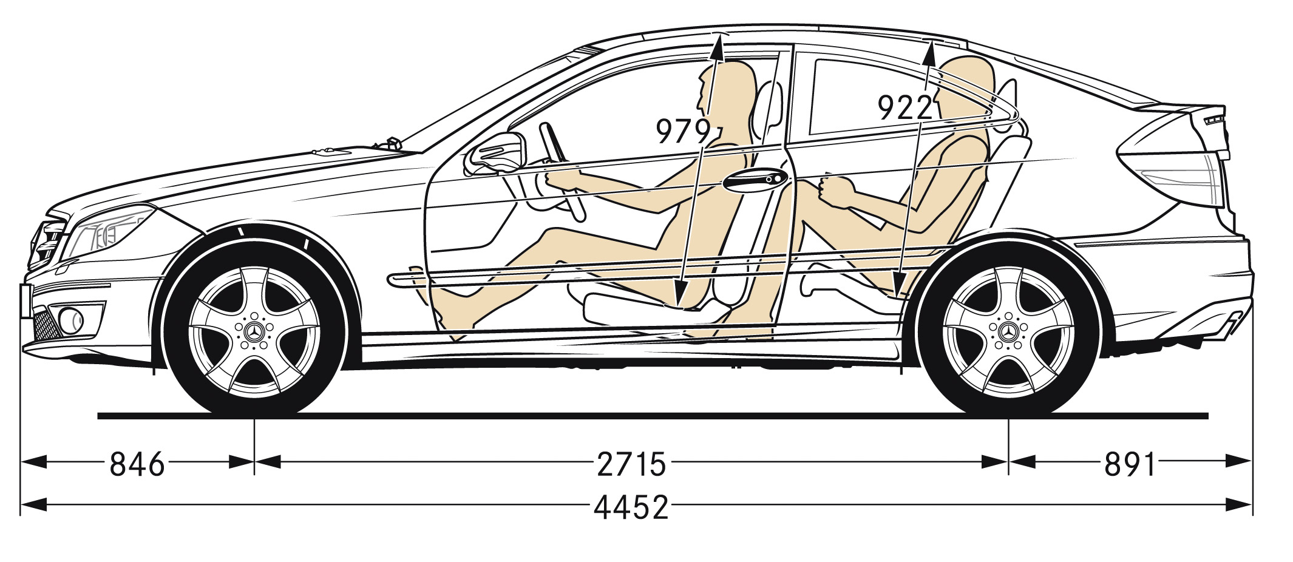
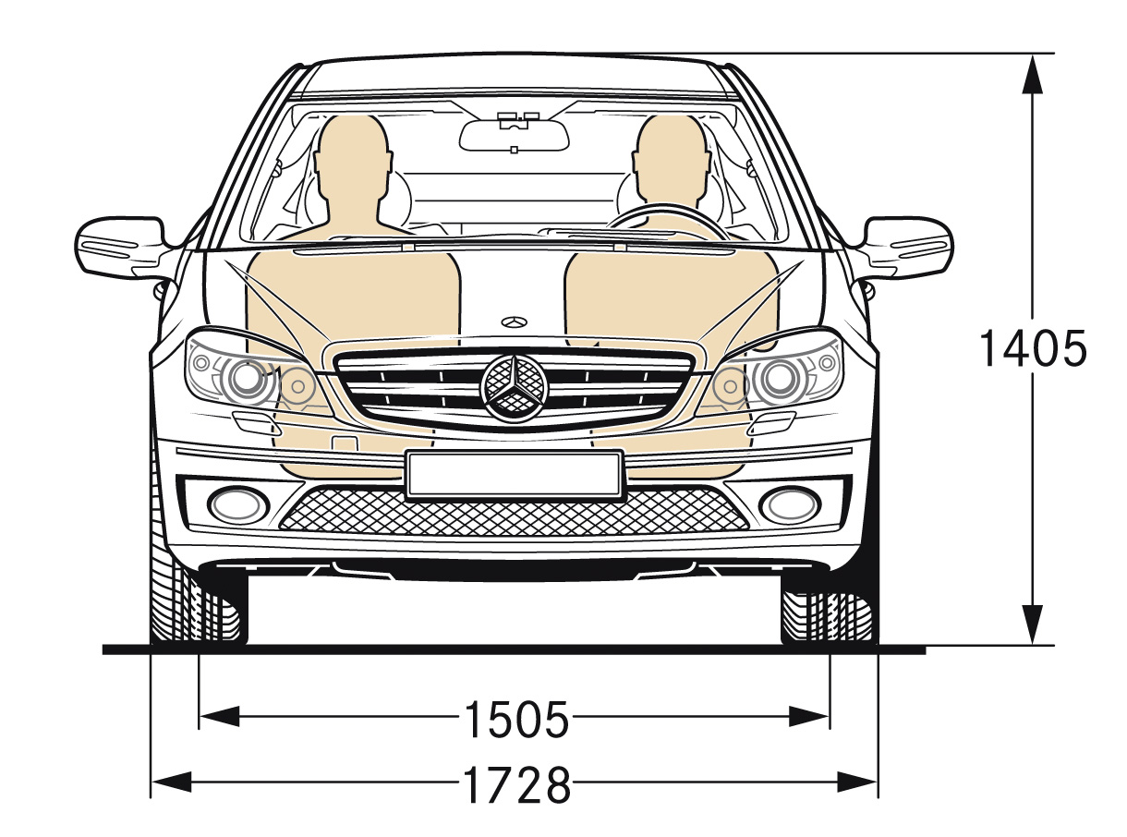

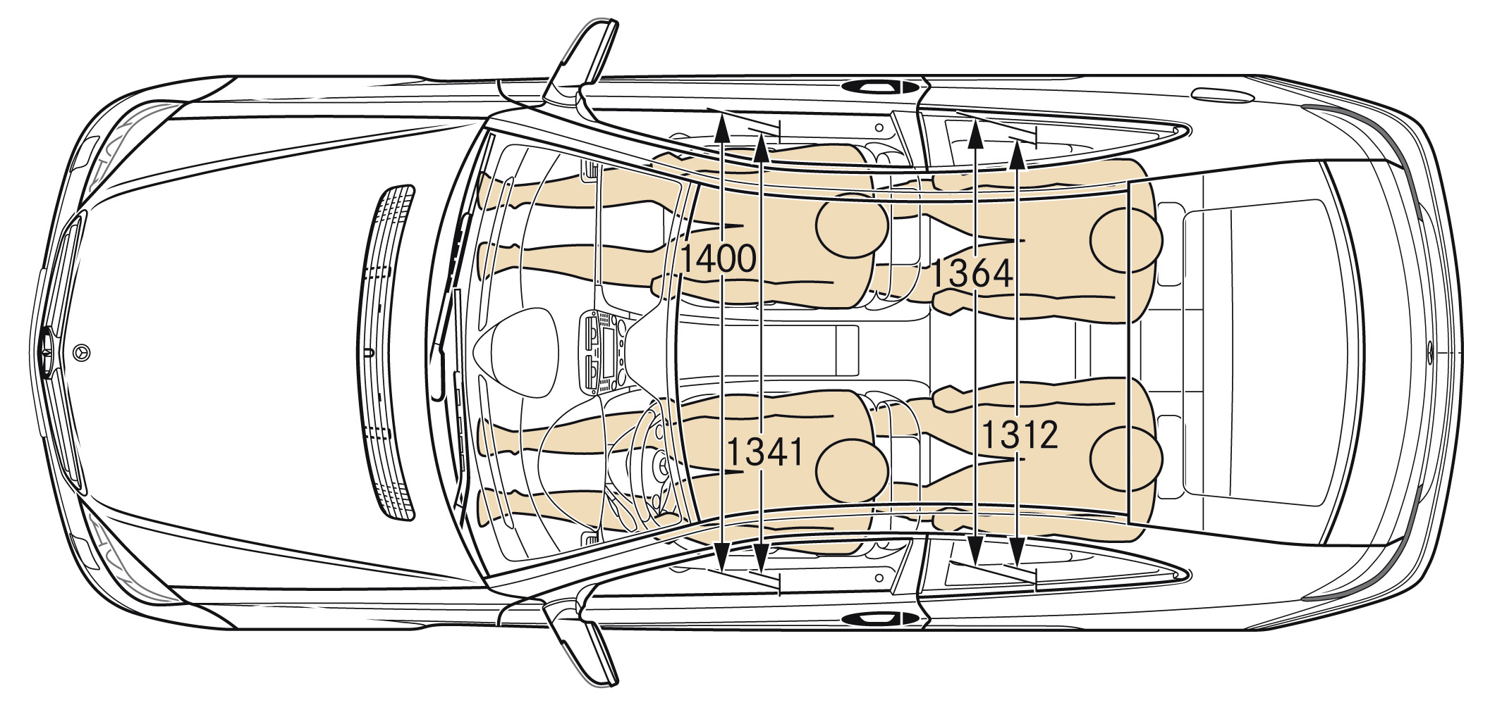
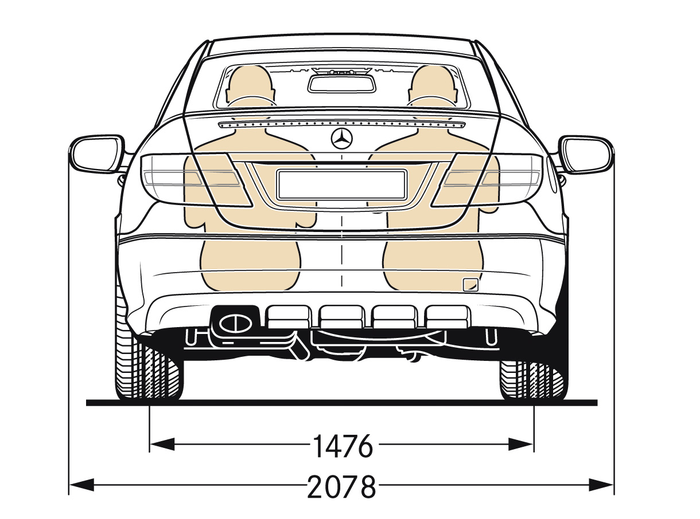

Dimensiones de la carrocería, datos del tren de rodaje y medidas del interior del nuevo CLC

Dirección directa: cada curva un acontecimiento

Al carácter activo del CLC también contribuye una innovación en el apartado de la dirección. Mercedes-Benz la denomina dirección directa para no dejar duda de lo que hay que esperar de esta técnica: una reacción más directa en curvas, una mejor maniobrabilidad, en definitiva una conducción más divertida.

La dirección directa se basa en la dirección paramétrica y forma parte del equipamiento de serie en el paquete deportivo. El grado de asistencia sigue dependiendo de la velocidad (paramétrica) y resulta especialmente cómodo y agradable a baja velocidad, al maniobrar o aparcar no hay que hacer tanta fuerza para girar el volante. Pero la novedad consiste en que es variable la desmultiplicación de la barra de cremallera, que aumenta a partir de sólo cinco grados de ángulo de la dirección. De este modo el conductor tiene que girar el volante muy poco para trazar curvas: el CLC es más espontáneo en su reacción que un vehículo con una dirección de desmultiplicación constante. El conductor maneja el volante con mayor facilidad.

La nueva dirección directa presenta un ajuste tan preciso que su desmultiplicación dinámica se aprecia justo en las situaciones en las que se requiere una mayor maniobrabilidad y más agilidad: en carreteras sinuosas, cuando la velocidad es intermedia y el ángulo de giro del volante no es excesivo.

En otras situaciones, en cambio, permanecen las ventajas de la comprobada dirección paramétrica e incluso se superan en algunos aspectos: en la posición neutra, sin girar el volante, el ajuste de la nueva dirección puede ser aún más directo de lo que era factible en los modelos anteriores. Para el conductor esto significa una sensación de mayor seguridad a elevada velocidad. Además mejora la estabilidad direccional en recta y la estabilidad de trayectoria. A menor velocidad y al aparcar la nueva técnica unida a la servodirección aumenta el confort porque la fuerza para girar el volante se reduce aún más gracias a la acusada desmultiplicación.

Plus de seguridad en situaciones críticas

Confort y agilidad no son las únicas ventajas de la nueva dirección directa. En una investigación con 26 conductores, los especialistas de Mercedes detectaron un claro aumento de la seguridad en situaciones críticas. Gracias a la relación más directa de la nueva dirección, los que tomaron parte en la prueba reaccionaron con mayor seguridad y control en una maniobra repentina de evasión a 60 km/h que con las direcciones convencionales. Los ángulos máximos de giro (indicador de la fuerza que hay que ejercer) se redujeron un 22 por ciento de media en la prueba de evasión; no fue necesario girar el volante un ángulo superior a 180 grados (lo que obligaría al conductor a cambiar de mano en el volante).

La nueva dirección proporciona más diversión, mejor confort y mayor seguridad, ventajas en toda regla.

Tren de rodaje: tecnología probada para una maniobrabilidad ágil y gran seguridad

El tren de rodaje del nuevo CLC se basa en tecnología probada. El eje delantero se compone de tres brazos con tirantes de aluminio y elementos McPherson, que se caracterizan por un guiado de la rueda muy preciso y un elevado nivel de confort de vibraciones. La barra estabilizadora de torsión, de serie, está unida a los elementos mediante un sistema de varillas. Al circular por tramos sinuosos, cuando los muelles en los amortiguadores delanteros trabajan en extensión ayudan a la estabilizadora para una mejor maniobrabilidad.

En el eje multibrazo trasero son los resortes y el amortiguador de gas monotubular con grandes cojinetes de goma los que se encargan de las tareas de la suspensión y amortiguación. En este caso las barras estabilizadoras de torsión también aumentan la estabilidad. El Sportcoupé lleva frenos de disco en el eje delantero (autoventilados) y en el eje trasero, con un diámetro de hasta 330 milímetros y un grosor máximo de 28 milímetros (CLC 350) para asegurar una deceleración segura.

Llantas y neumáticos: una oferta amplia

La gama de llantas y neumáticos disponibles de fábrica para el nuevo Sportcoupé es de lo más variada. En total se puede elegir entre diez tipos de llantas con diferentes dimensiones de neumáticos: desde la llanta de cinco radios y 16 pulgadas hasta la llanta AMG de 18 pulgadas. El CLC 350 ya viene de serie con llantas de aleación de 17 pulgadas. A continuación las posibles combinaciones de serie:

Modelos | Equipamiento de serie
CLC 200 CDI,  CLC 220 CDI,  CLC 180 KOMPRESSOR, CLC 200 KOMPRESSOR | llantas de acero con embellecedores  7 J x 16 ET 31; 205/55 R 16
CLC 230 | llantas de aleación de cinco radios  7 J x 16 ET 31, 205/55 R 16
CLC 350 | llantas de aleación de cinco radios dobles  7,5 J x 17 ET 36, 225/45 R 17
Paquete deportivo | llantas de aleación de cinco radios dobles  7,5/8,5 J x 18 ET 36/30,  225/40 R 18 (del.), 245/35 R 18 (detrás)

La imagen de dinamismo y poderío del CLC con paquete deportivo se refuerza con las llantas de aleación de cinco radios dobles y 18 pulgadas con neumáticos 225/40 R 18 delante y 245/35 R 18 detrás. Como opción también están disponibles para este modelo llantas de aleación multirradio (18 pulgadas) así como llantas de aleación AMG (18 pulgadas).

Faros de proyección para mayor alcance en la oscuridad

En Mercedes han desarrollado para la nueva gama de modelos CLC faros de proyección con técnica halógena que constituyen una importante contribución al aumento de la seguridad a la hora de circular por la noche gracias a su largo alcance y a la distribución homogénea de la luz. El equipamiento de serie del CLC también incluye faros antiniebla. Opcionalmente también están disponibles para el Sportcoupé faros bixenón más potentes que Mercedes-Benz combina de serie con la luz de giro y equipo lavafaros.

La luz de giro se encuentra integrada en los faros antiniebla y se conecta de forma automática cuando el coche circula a una velocidad inferior a 40 km/h, cuando el conductor mueve el volante y/o acciona el intermitente. La luz de giro alumbra el área lateral delantera del vehículo en un ángulo de 65 grados y con un alcance de unos 30 metros. Esta función no sólo aumenta la seguridad al girar en cruces o desembocaduras de calles, sino que también se activa cuando se circula por curvas a poca velocidad iluminando mejor la carretera que en otro caso estaría a oscuras.

PARKTRONIC: ayuda para aparcar con un nuevo modelo de gestión

Entre la gran cantidad de sistemas y dispositivos desarrollados o evoluciones para el Sportcoupé también se encuentra el equipo opcional PARKTRONIC como ayuda para aparcar. Los sensores de ultrasonidos están integrados y enrasados en los parachoques delanteros y traseros; son los que registran los obstáculos que se encuentran a una distancia máxima de 100 centímetros (delante) y 80 centímetros (detrás) del CLC. El sistema tiene un ajuste nuevo cuando el vehículo va recto marcha atrás. En este caso no hay advertencia acústica ni óptica para el conductor si la parte frontal del Sportcoupé pasa delante de un obstáculo que permanece quieto. Esto significa en la práctica que si el CLC sale marcha atrás de un garaje ya no suena ninguna señal de advertencia cuando los sensores detectan las paredes del garaje o el marco del portón. El conductor se puede centrar en dar marcha atrás. El sistema sólo vuelve a avisar cuando gire el volante o aparezca un obstáculo en el área de detección del PARKTRONIC.

Asientos deportivos: mejor sujeción lateral con el confort típico de Mercedes

El interior del nuevo Mercedes-Benz CLC se asemeja a un traje de confección: de corte deportivo, pero muy confortable y a medida. A la sensación de bienestar general contribuyen sobre todo los asientos deportivos, de serie, con una mejor sujeción lateral y la moderna combinación de materiales. Los apoyos laterales son de símil cuero ARTICO, mientras que las zonas centrales de la banqueta y del respaldo están revestidas de tela.
Un elemento de espuma, revestido de tela transpirable, con diversas perforaciones de ventilación garantiza que la suspensión y amortiguación esté a la altura de Mercedes.

Además de la posición longitudinal, también se puede ajustar progresivamente la altura, así como la inclinación de la banqueta. El paquete exclusivo disponible como opción para el nuevo Sportcoupé ofrece un confort de primera para ajustar el asiento, el reposacabezas y el volante: pulsando un mando en el revestimiento interior de la puerta varios motores auxiliares los desplazan hasta dejarlos en la posición elegida. Ésta se puede memorizar junto con los datos de los retrovisores exteriores regulables eléctricamente. Este práctico ajuste con memoria funciona para el asiento del conductor y el del acompañante.

El paquete exclusivo del nuevo CLC incluye además el climatizador automático de confort THERMOTRONIC, que consta de más funciones y más complejas que el climatizador de serie THERMATIC. Se regula automáticamente la temperatura y la distribución del aire en el lado del conductor y en el del acompañante basándose en señales recibidas de sensores que registran la temperatura exterior y la interior, la posición del sol, la humedad relativa y el nivel de contaminación del aire exterior. El equipo THERMOTRONIC incorpora además un filtro de carbón activo.

Infoentretenimiento: una nueva generación de dispositivos para disfrutar de la música digital

Información, comunicación, navegación, entretenimiento: cuatro términos que hoy día son tan importantes a la hora de conducir como, por ejemplo, una buena maniobrabilidad, un excelente confort o motores potentes. Nadie quiere prescindir en el automóvil de las noticias, del teléfono, de la navegación a destino o de la música. Por ello, estos temas son prioritarios a la hora de desarrollar nuevos modelos Mercedes. Así sucede también en el CLC: los especialistas han desarrollado para el Sportcoupé una nueva generación de dispositivos y equipos que introduce la tecnología punta del segmento de lujo en este modelo de dos puertas.

Hay tres equipos a elegir, todos con pantalla a color, doble sintonizador para una mejor recepción de radio, regulación del volumen en función de la velocidad, teclado para introducir números de teléfono y frecuencias de radio, así como interfaz bluetooth para conectar el teléfono móvil con el manos libres sin necesidad de cables.

Audio 20 con reproductor de CD
La radio con reproductor de CDs integrado (compatible con MP3) tiene sintonizador de FM/OM, OC, OL con búsqueda automática de emisora, función RDS (en FM), introducción directa de la frecuencia desde el teclado en la consola central, así como pantalla a color de 5 pulgadas.

Audio 50 APS con navegación por DVD
Este equipo de infoentretenimiento combina radio, central telefónica y navegación por DVD para toda Europa en un único dispositivo. Las indicaciones de navegación (con plano detallado en las intersecciones) se representan en forma de vectores en una pantalla a color de 5 pulgadas. El lector de DVD integrado se puede utilizar tanto para los datos de navegación como para audio. Si se ha elegido un cargador para seis DVD (opcional) el Audio 50 APS incorpora automáticamente el sistema de mando fónico LINGUATRONIC en su versión más evolucionada con introducción de palabras completas.

COMAND APS con disco duro para navegación y para dispositivos de música
Los datos para la navegación por toda Europa están memorizados en el disco duro de 40 Gb de este equipo multimedia. De este modo se dispone de un acceso más rápido a los datos de navegación y un cálculo más rápido de la ruta. La representación cartográfica aparece en una pantalla de muy alta resolución de 6,5 pulgadas. El COMAND APS también tiene una memoria de 4 Gb en la que el conductor puede guardar ficheros de música en formato MP3 desde CD, DVD o tarjetas de memoria. El equipo reconoce de forma automática los títulos e intérpretes y los muestra en la pantalla de color. Encima de la pantalla hay una ranura para tarjetas SD, de manera que se pueden utilizar para almacenar más música. Opcionalmente Mercedes-Benz ofrece la posibilidad de combinar el COMAND APS con un cargador para seis DVD y mando fónico.

Interfaz interactiva para “iPod” y similares

La ampliación del COMAND APS con dispositivos de música y ranura para tarjetas de memoria demuestra que el entretenimiento se ha convertido en un tema de gran importancia a la hora de desarrollar los nuevos dispositivos de audio: en un Mercedes el conductor puede crear su propio programa de música y llevarlo de viaje grabado en una tarjeta SD. Por primera vez también es posible conectar un “iPod”, lápices de memoria USB y dispositivos audio exteriores al equipo de infoentretenimiento del CLC. Ello es posible gracias a una interfaz universal recién desarrollada y está disponible de fábrica para todos los equipo de infoentretenimiento del nuevo CLC. Sólo se necesita un cable de conexión que se puede encontrar en la gama de accesorios de Mercedes.

UCI (Universal Consumer Electronic Interface) son las siglas tras las que se esconde este nuevo tipo de conexión que es mucho más que sólo un conector electrónico en la guantera. La interfaz UCI requiere una unidad de gestión que enlace los dispositivos de música externos con el equipo electrónico a bordo y el sistema de mando fónico del Sportcoupé. La ventaja consiste en que se puede leer en la pantalla de color del cuadro de instrumentos en la consola central los títulos de música del “iPod” y se pueden accionar cómodamente con las teclas en el volante multifunción. Mientras el dispositivo de música portátil esté conectado al automóvil a través de la interfaz universal también se está cargando la pila del mismo.

El placer de oír música a bordo resulta perfecto si el Sportcoupé está equipado además con el sistema de sonido surround “Logic7” (opcional) para disfrutar de unas condiciones similares a una sala de conciertos en todas las plazas. Además, da igual que la fuente musical sea un DVD, un CD o si las grabaciones son estereofónicas o con Dolby 5.1 surround. La distribución de las señales de música corre a cargo de un amplificador de 450 W.

Mando fónico con palabras completas

El sistema de mando fónico forma parte del equipamiento de serie del CLC, si se ha elegido Audio 50 APS con cargador para seis DVD o el equipo multimedia COMAND APS. El mando fónico LINGUATRONIC accionar el teléfono, el equipo de audio y el navegador de manera muy cómoda con palabras completas. Esto significa que el conductor ya no tiene que deletrear el destino, la emisora o el interlocutor de la agenda, sino simplemente decir lo que desea.

Durante el breve diálogo se digitaliza la señal que se convierte en un espectro de frecuencias y se analiza. En cuestión de milésimas de segundo el ordenador extrae diversas distintivos de la señal fónica reconociendo los fonemas, es decir, los componentes característicos del lenguaje. El equipo electrónico comprueba cada sonido, junta los diversos fonemas, los compara con el contenido de un diccionario de fonemas almacenado y determina la probabilidad acústica de coincidencia de la palabra. De esta manera el sistema es capaz de reconocer diferencias mínimas en la vocalización, es decir, que es capaz de distinguir por ejemplo “dos” de “tos”. El sistema tiene almacenados fonemas de seis idiomas diferentes.

Con el LINGUATRONIC Mercedes-Benz realiza una importante contribución a la seguridad vial, porque el conductor no ha de retirar las manos del volante para telefonear o manejar los equipos de audio y se puede centrar plenamente en el tráfico a su alrededor. En 1996 Mercedes-Benz fue la primera marca de automóviles del mundo en ofrecer este sistema de mando fónico en un coche. Aquella primera generación del LINGUATRONIC sólo requería un microprocesador con una memoria de 512 Kb, hoy necesita más de diez Mb.
Mercedes-Benz CLC 200 CDI
Motor
Número/disposición cilindros |  | 4/L, 4 válvulas por cilindro
Cilindrada | cm³ | 2148
Diámetro x carrera | mm | 88,0 x 88,3
Potencia nominal | CV | 122 a 4200 rpm
Par motor máximo t | Nm | 270 a 1600-2800 rpm
Relación de compresión |  | 18,0 : 1
Alimentación de combustible |  | inyección a alta presión, common rail, turbocompresor por gases de escape
Transmisión
Embrague |  | monodisco en seco
Cambio |  | cambio manual de seis velocidades
Desmultiplicaciones | al eje  1ª  2ª  3ª  4ª  5ª  6ª  marcha atrás | 2,65  4,99  2,82  1,78  1,25  1,00  0,82  4,54
Tren de rodaje
Eje delantero | eje de tres brazos, McPherson con resortes helicoidales y amortiguadores de gas, estabilizador, compensación del momento de frenado
Eje trasero | eje multibrazo, resortes helicoidales y amortiguadores de gas, estabilizador, compensación del cabeceo al arrancar y al frenar
Frenos | doble circuito hidráulico con servofreno de depresión, cilindro principal de freno doble, discos delanteros ventilados, discos traseros macizos, freno de estacionamiento de tambor detrás, ABS, servofreno de emergencia, ESP®
Dirección | servodirección de cremallera
Llantas | 7 J x 16
Neumáticos | 205/55 R 16
Medidas y pesos
Distancia entre ejes | mm | 2715
Ancho de vía delante/detrás | mm | 1505/1476
Longitud total | mm | 4452
Anchura total | mm | 1728
Altura total | mm | 1405
Diámetro de giro | m | 10,77
Volumen del maletero* | l | 310 –1100
Peso en orden de marcha según CE | kg | 1505
Carga útil | kg | 455
P.M.A. | kg | 1960
Capacidad del depósito/reserva | l | 62/8
Prestaciones y consumo de combustible
Aceleración 0-100 km/h | s | 11,3
Velocidad máxima | km/h | 206
Consumo mixto s.c.n.e. | l/100 km | 5,8 – 6,1
*según método de medición de la asociación VDA

Mercedes-Benz CLC 220 CDI
Motor
Número/disposición cilindros |  | 4/L, 4 válvulas por cilindro
Cilindrada | cm³ | 2148
Diámetro x carrera | mm | 88,0 x 88,3
Potencia nominal | CV | 150 a 4200 rpm
Par motor máximo | Nm | 340 a 2000 rpm
Relación de compresión |  | 18,0 : 1
Alimentación de combustible |  | inyección a alta presión, common rail, turbocompresor por gases de escape
Transmisión
Embrague |  | monodisco en seco
Cambio |  | cambio manual de seis velocidades
Desmultiplicaciones | al eje  1ª  2ª  3ª  4ª  5ª  6ª  marcha atrás | 2,65  5,01  2,83  1,79  1,26  1,00  0,83  4,57
Tren de rodaje
Eje delantero | eje de tres brazos, McPherson con resortes helicoidales y amortiguadores de gas, estabilizador, compensación del momento de frenado
Eje trasero | eje multibrazo, resortes helicoidales y amortiguadores de gas, estabilizador, compensación del cabeceo al arrancar y al frenar
Frenos | doble circuito hidráulico con servofreno de depresión, cilindro principal de freno doble, discos delanteros ventilados, discos traseros macizos, freno de estacionamiento de tambor detrás, ABS, servofreno de emergencia, ESP®
Dirección | servodirección de cremallera
Llantas | 7 J x 16
Neumáticos | 205/55 R 16
Medidas y pesos
Distancia entre ejes | mm | 2715
Ancho de vía delante/detrás | mm | 1505/1476
Longitud total | mm | 4452
Anchura total | mm | 1728
Altura total | mm | 1405
Diámetro de giro | m | 10,77
Volumen del maletero* | l | 310 –1100
Peso en orden de marcha según CE | kg | 1530
Carga útil | kg | 455
P.M.A. | kg | 1985
Capacidad del depósito/reserva | l | 62/8
Prestaciones y consumo de combustible
Aceleración 0-100 km/h | s | 9,7
Velocidad máxima | km/h | 224
Consumo mixto s.c.n.e. | l/100 km | 5,9 – 6,3
*según método de medición de la asociación VDA

Mercedes-Benz CLC 180 KOMPRESSOR
Motor
Número/disposición cilindros |  | 4/L, 4 válvulas por cilindro
Cilindrada | cm³ | 1796
Diámetro x carrera | mm | 82,0 x 85,0
Potencia nominal | CV | 143 a 5200 rpm
Par motor máximo | Nm | 220 a 2500-4200 rpm
Relación de compresión |  | 9,3 : 1
Alimentación de combustible |  | inyección de gasolina regulada por microprocesador con medición de la masa de aire por película caliente, turboalimentación
Transmisión
Embrague |  | monodisco en seco
Cambio |  | cambio manual de seis velocidades
Desmultiplicaciones | al eje  1ª  2ª  3ª  4ª  5ª  6ª  marcha atrás | 3,07  4,46  2,61  1,72  1,25  1,00  0,84  4,06
Tren de rodaje
Eje delantero | eje de tres brazos, McPherson con resortes helicoidales y amortiguadores de gas, estabilizador, compensación del momento de frenado
Eje trasero | eje multibrazo, resortes helicoidales y amortiguadores de gas, estabilizador, compensación del cabeceo al arrancar y al frenar
Frenos | doble circuito hidráulico con servofreno de depresión, cilindro principal de freno doble, discos delanteros ventilados, discos traseros macizos, freno de estacionamiento de tambor detrás, ABS, servofreno de emergencia, ESP®
Dirección | servodirección de cremallera
Llantas | 7 J x 16
Neumáticos | 205/55 R 16
Medidas y pesos
Distancia entre ejes | mm | 2715
Ancho de vía delante/detrás | mm | 1505/1476
Longitud total | mm | 4452
Anchura total | mm | 1728
Altura total | mm | 1405
Diámetro de giro | m | 10,77
Volumen del maletero* | l | 310 – 1100
Peso en orden de marcha según CE | kg | 1475
Carga útil | kg | 470
P.M.A. | kg | 1945
Capacidad del depósito/reserva | l | 62/8
Prestaciones y consumo de combustible
Aceleración 0-100 km/h | s | 9,7
Velocidad máxima | km/h | 220
Consumo mixto s.c.n.e. | l/100 km | 7,7 – 8,1
*según método de medición de la asociación VDA
Mercedes-Benz CLC 200 KOMPRESSOR
Motor
Número/disposición cilindros |  | 4/L, 4 válvulas por cilindro
Cilindrada | cm³ | 1796
Diámetro x carrera | mm | 82,0 x 85,0
Potencia nominal | CV | 184 a 5500 rpm
Par motor máximo | Nm | 250 a 2800-5000 rpm
Relación de compresión |  | 8,5 : 1
Alimentación de combustible |  | inyección de gasolina regulada por microprocesador con medición de la masa de aire por película caliente, turboalimentación
Transmisión
Embrague |  | monodisco en seco
Cambio |  | cambio manual de seis velocidades
Desmultiplicaciones | al eje  1ª  2ª  3ª  4ª  5ª  6ª  marcha atrás | 3,27  4,46  2,61  1,72  1,25  1,00  0,84  4,06
Tren de rodaje
Eje delantero | eje de tres brazos, McPherson con resortes helicoidales y amortiguadores de gas, estabilizador, compensación del momento de frenado
Eje trasero | eje multibrazo, resortes helicoidales y amortiguadores de gas, estabilizador, compensación del cabeceo al arrancar y al frenar
Frenos | doble circuito hidráulico con servofreno de depresión, cilindro principal de freno doble, discos delanteros ventilados, discos traseros macizos, freno de estacionamiento de tambor detrás, ABS, servofreno de emergencia, ESP®
Dirección | servodirección de cremallera
Llantas | 7 J x 16
Neumáticos | 205/55 R 16
Medidas y pesos
Distancia entre ejes | mm | 2715
Ancho de vía delante/detrás | mm | 1505/1476
Longitud total | mm | 4452
Anchura total | mm | 1728
Altura total | mm | 1405
Diámetro de giro | m | 10,77
Volumen del maletero* | l | 310 – 1100
Peso en orden de marcha según CE | kg | 1480
Carga útil | kg | 470
P.M.A. | kg | 1950
Capacidad del depósito/reserva | l | 62/8
Prestaciones y consumo de combustible
Aceleración 0-100 km/h | s | 8,6
Velocidad máxima | km/h | 235
Consumo mixto s.c.n.e. | l/100 km | 7,8 – 8,2
*según método de medición de la asociación VDA
Mercedes-Benz CLC 230
Motor
Número/disposición cilindros |  | 6/V, 4 válvulas por cilindro
Cilindrada | cm³ | 2496
Diámetro x carrera | mm | 88,0 x 68,4
Potencia nominal | CV | 204 a 6100 rpm
Par motor máximo | Nm | 245 a 2900-5500 rpm
Relación de compresión |  | 11,2 : 1
Alimentación de combustible |  | inyección de gasolina regulada por microprocesador con medición de la masa de aire por película caliente
Transmisión
Embrague |  | monodisco en seco
Cambio |  | cambio manual de seis velocidades
Desmultiplicaciones | al eje  1ª  2ª  3ª  4ª  5ª  6ª  marcha atrás | 3,27  4,46  2,61  1,72  1,25  1,00  0,84  4,06
Tren de rodaje
Eje delantero | eje de tres brazos, McPherson con resortes helicoidales y amortiguadores de gas, estabilizador, compensación del momento de frenado
Eje trasero | eje multibrazo, resortes helicoidales y amortiguadores de gas, estabilizador, compensación del cabeceo al arrancar y al frenar
Frenos | doble circuito hidráulico con servofreno de depresión, cilindro principal de freno doble, discos delanteros ventilados, discos traseros macizos, freno de estacionamiento de tambor detrás, ABS, servofreno de emergencia, ESP®
Dirección | servodirección de cremallera
Llantas | 7 J x 16
Neumáticos | 205/55 R 16
Medidas y pesos
Distancia entre ejes | mm | 2715
Ancho de vía delante/detrás | mm | 1505/1476
Longitud total | mm | 4452
Anchura total | mm | 1728
Altura total | mm | 1405
Diámetro de giro | m | 10,77
Volumen del maletero* | l | 310 – 1100
Peso en orden de marcha según CE | kg | 1525
Carga útil | kg | 470
P.M.A. | kg | 1995
Capacidad del depósito/reserva | l | 62/8
Prestaciones y consumo de combustible
Aceleración 0-100 km/h | s | 8,4
Velocidad máxima | km/h | 240
Consumo mixto s.c.n.e. | l/100 km | 9,2 – 9,5
*según método de medición de la asociación VDA

Mercedes-Benz CLC 350
Motor
Número/disposición cilindros |  | 6/V, 4 válvulas por cilindro
Cilindrada | cm³ | 3498
Diámetro x carrera | mm | 92,9 x 86,0
Potencia nominal | CV | 272 a 6000 rpm
Par motor máximo | Nm | 350 a 2400-5000 rpm
Relación de compresión |  | 10,7 : 1
Alimentación de combustible |  | inyección de gasolina regulada por microprocesador con medición de la masa de aire por película caliente
Transmisión
Embrague |  | monodisco en seco
Cambio |  | cambio manual de seis velocidades
Desmultiplicaciones | al eje  1ª  2ª  3ª  4ª  5ª  6ª  marcha atrás | 2,82  4,46  2,61  1,72  1,25  1,00  0,84  4,06
Tren de rodaje
Eje delantero | eje de tres brazos, McPherson con resortes helicoidales y amortiguadores de gas, estabilizador, compensación del momento de frenado
Eje trasero | eje multibrazo, resortes helicoidales y amortiguadores de gas, estabilizador, compensación del cabeceo al arrancar y al frenar
Frenos | doble circuito hidráulico con servofreno de depresión, cilindro principal de freno doble, discos delanteros ventilados, discos traseros macizos, freno de estacionamiento de tambor detrás, ABS, servofreno de emergencia, ESP®
Dirección | servodirección de cremallera
Llantas | 7,5 J x 17
Neumáticos | 225/45 R 17
Medidas y pesos
Distancia entre ejes | mm | 2715
Ancho de vía delante/detrás | mm | 1495/1466
Longitud total | mm | 4452
Anchura total | mm | 1728
Altura total | mm | 1409
Diámetro de giro | m | 10,77
Volumen del maletero* | l | 310 – 1100
Peso en orden de marcha según CE | kg | 1550
Carga útil | kg | 470
P.M.A. | kg | 2020
Capacidad del depósito/reserva | l | 62/8
Prestaciones y consumo de combustible
Aceleración 0-100 km/h | s | 6,3
Velocidad máxima | km/h | 250**
Consumo mixto s.c.n.e. | l/100 km | 9,5 – 9,8
*según método de medición de la asociación VDA
** limitada electrónicamente

